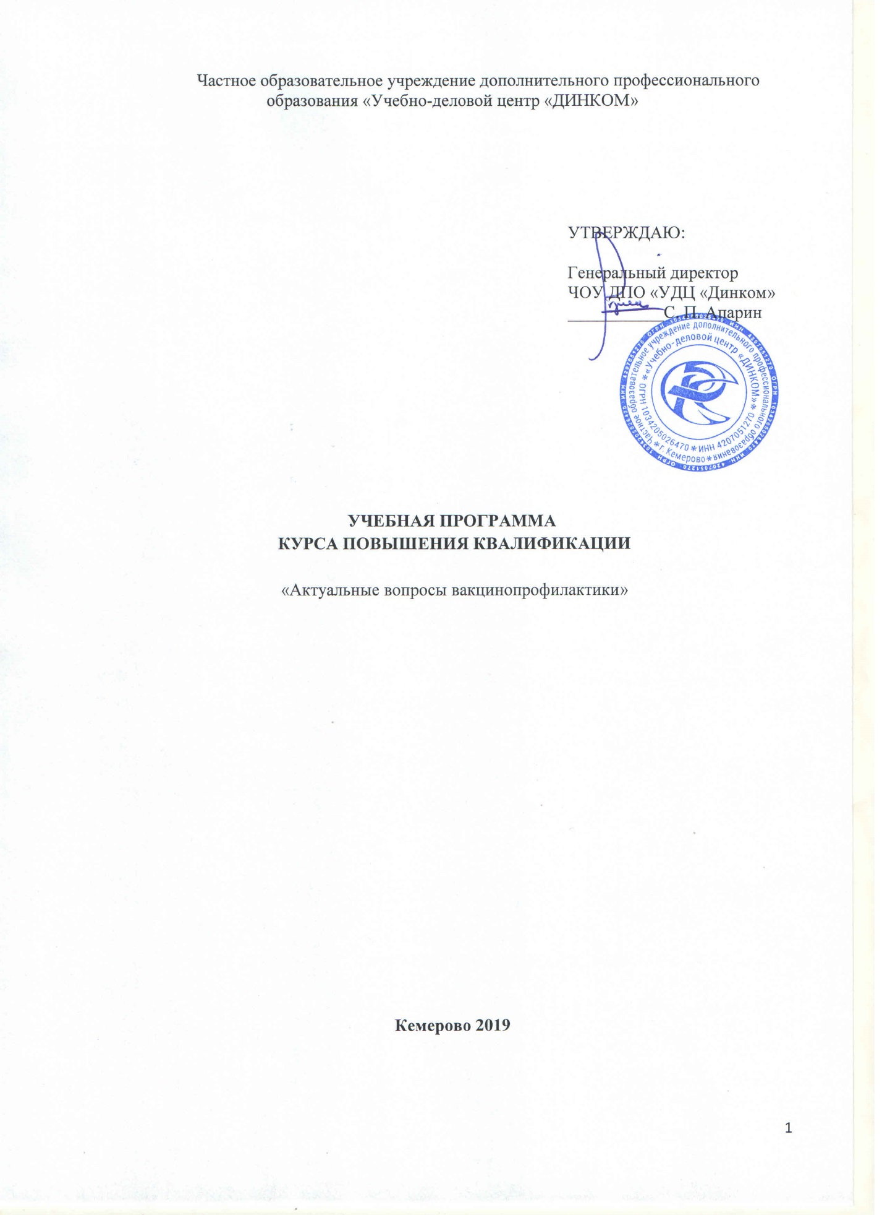

Содержание

1. | Учебный план…………………………………………………… | 3
2. | Учебно-тематический план……………………………………. | 4
3. | Литература………………………………………........................ | 6

УЧЕБНЫЙ ПЛАН
дополнительной профессиональной образовательной программы
повышения квалификации в объеме 36 академических часов
«Актуальные вопросы вакцинопрофилактики»
(для сетринского дела)

Цель обучения:
Повышение квалификации специалистов по вопросам организации и проведения вакцинопрофилактики

Категории обучаемых:
Медицинские сестры, старшие медицинские сестры, работники сестринского дела, специалисты лечебного дела.
Продолжительность (трудоемкость) обучения:
36 академических часов с отрывом от работы.

Формы обучения:
Очная (с отрывом от работы), очно-заочная (с частичным отрывом от работы), заочная (без отрыва от работы), дистанционное обучение. При реализации программы применяется форма организации образовательной деятельности, основанная на модульном принципе представления содержания образовательной программы и построения учебного плана, использовании различных образовательных технологий, в том числе дистанционных образовательных технологий и электронного обучения.

Режим занятий:
Очно. 24 академических часа, 6 академических часов в день. 12 академических часов заочного обучения. Обучение проходит на площадке TeachBase, на основании лицензионного соглашения № 4756. Идентификация личности при подтверждении результатов обучения происходит в учебном центре в момент подведения итогов обучения на основании предоставленных документов. Изучение списка литературы для освоения дополнительной профессиональной образовательной программы повышения квалификации «Организационные основы вакцинопрофилактики». По итогам которого проводится тестирование на обучающей интернет-платформе.
Предусматривается возможность обучения по индивидуальному учебному плану (графику обучения) в пределах осваиваемой дополнительной профессиональной программы повышения квалификации.

УЧЕБНО-ТЕМАТИЧЕСКИЙ ПЛАН

№  п/п | Наименование темы | Всего часов | В том числе |  | Форма  контроля
 |  |  | Очные занятия | Работа на электронной площадке
1 | Входной контроль определения уровня подготовки курсантов. | 2 |  |  | Анкета
2 | Стратегия ВОЗ по иммунизации. Правовые основы вакцинопрофилактики. Патология поствакцинального периода. Поствакцинальные осложнения | 2
3 | Инфекционная заболеваемость управляемыми инфекциями; | 2
4 | Организация прививочной работы. Документация. Национальный календарь профилактических прививок. Вакцинация при особых клинических обстоятельствах; | 2
5 | Нормативная база по иммунопрофилактике в СССР и России | 2
6 | Лицензирование работ по вакцинации | 2
7 | Лицензионные требования к медицинской деятельности по вакцинации и особенности их соблюдения | 2
8 | Требования по подготовке средних медицинских работников и врачей по вопросам вакцинации | 2
9 | Административная ответственность за нарушения при проведении вакцинации | 2
10 | Профилактика гнойных менингитов, кори, краснухи, эпидемического паротита; | 2
11 | Профилактика гриппа и ОРЗ, пневмококковой и гемофильной инфекций; | 2
12 | Профилактика туберкулеза; | 2
13 | Профилактика бешенства; | 2
14 | Профилактика гепатитов А и В; | 2
15 | Профилактика дифтерии, столбняка, коклюша и полиомиелита; | 2
16 | Вакцинация путешественников. Поствакцинальный иммунитет, оценка показателей; | 2
17 | Профилактика папиломавирусной инфекции; | 2
18 | Итоговая аттестация | 2 |  |  | Тестирование
Итого |  | 36

Список литературы для самостоятельного освоения дополнительной профессиональной образовательной программы повышения квалификации «Организационные основы вакцинопрофилактики»

1. Федеральный закон от 17 сентября 1998 г. №157-ФЗ «Об иммунопрофилактике инфекционных болезней» .

2. Федеральный закон от 18 июня 2001 г. № 77-ФЗ «О предупреждении распространения туберкулеза в Российской Федерации».

3. Федеральный закон от 30 марта 1999 г. № 52-ФЗ «О санитарно-эпидемиологическом благополучии населения».

4. Федеральный закон от 21 ноября 2011 года №323-ФЗ «Об основах охраны здоровья граждан в Российской Федерации.

5. Постановление Правительства Российской Федерации от 15.07.99 № 825 «Об утверждении перечня работ, выполнение которых связано с высоким риском заболевания инфекционными болезнями и требует обязательного проведения профилактических прививок».

6. Постановление Правительства Российской Федерации. от 02.08.99 № 885 «Об утверждении перечня поствакцинальных осложнений, вызванных профилактическими прививками, включенными в Национальный календарь профилактических прививок, и профилактическими прививками по эпидемическим показания, дающих право гражданам на получение государственных единовременных пособий».

7. СП 3.3.2.1248-03 «Условия транспортирования и хранения медицинских иммунобиологических препаратов».

8. СП 3.3.2.2329-08 «Изменения и дополнения 1 к СП Условия транспортирования и хранения медицинских иммунобиологических препаратов СП 3.3.2.1248-03».

9. СП 3.1.3.2352-07 «Профилактика клещевого вирусного энцефалита».

10. СП 3.3.2367-08 «Организация иммунопрофилактики инфекционных болезней».

11. СП 3.3.2342-08 «Обеспечение безопасности иммунизации».

12. СП 3.1.958-99 «Профилактика вирусных гепатитов. Общие требования к эпидемиологическому надзору за вирусными гепатитами».

13. СП 3.1.1.2341-08 «Профилактика вирусного гепатита В».

14. СП 3.1.3112-13 «Профилактика вирусного гепатита C».

15. СП 3.3.2.2330-08 «Санитарно-эпидемиологические требования к условиям транспортирования, хранения и отпуску гражданам медицинских иммунобиологических препаратов, используемых для иммунопрофилактики, аптечными учреждениями и учреждениями здравоохранения (изменения и дополнения 1 к СП 3.3.2.1120-02)».

16. СП 3.1.3542-18 "Профилактика менингококковой инфекции"

17. СП 3.1.2825-10 «Профилактика гепатита А».

18. СП 3.1.2616-10 «Санитарно-эпидемиологические требования к условиям транспортирования, хранения и отпуску гражданам медицинских иммунобиологических препаратов, используемых для иммунопрофилактики, аптечными учреждениями и учреждениями здравоохранения».

19. СанПин 2.1.7.2790-10 «Санитарно-эпидемиологические требования к обращению с медицинскими отходами».

20. СП 3.1.2952-11 «Профилактика кори, краснухи, эпидемического паротита».

21. СП 3.1.2951-11 «Профилактика полиомиелита».

22. СП 3.1.2260-07 «Порядок учета, хранения, передачи и транспортирования материалов, инфицированных или потенциально инфицированных диким полиовирусом».

23. СП 3.1/3.2.3146-13 «Общие требования по профилактике инфекционных и паразитарных болезней».

24. СП 3.1.2.3113-13 «Профилактика столбняка».

25. СП 3.1.2.3109-13 «Профилактика дифтерии».

26. СП 3.1.2.3114-13 «Профилактика туберкулеза».

27. СП 3.1.2.3117-13 «Профилактика гриппа и других острых респираторных вирусных инфекций».

28. СП 3.1.2.3162-14 «Профилактика коклюша».

29. МУ 3.1.2.1177-02 «Эпидемиологический надзор за корью, краснухой и эпидемическим паротитом».

30. МР 3.3.1.2131-06. «Иммунизация детей инактивированной полиомиелитной вакциной».

31. МУ 3.1.2.2160-07 «Эпидемиологический надзор за коклюшной инфекцией».

32. МР 3.3.1.0001-10 «Эпидемиология и вакцинопрофилактика инфекции, вызываемой Haemophilus influenzae типа b.».

33. МУ 3.1.2792-10. «Эпидемиологический надзор за гепатитом В».

34. МУ 3.1.2837-11 «Эпидемиологический надзор и профилактика вирусного гепатита А».

35. МУ 3.1.2943-11 «Организация и проведение серологического мониторинга состояния коллективного иммунитета к инфекциям, управляемым средствами специфической профилактики (дифтерия, столбняк, коклюш, корь, краснуха, эпидемический паротит, полиомиелит, гепатит В)».

36. МУ 3.1.3018-12. «Эпидемиологический надзор за дифтерийной инфекцией».

37. МУ 3.1.2.3047-14 «Эпидемиологический надзор за внебольничными пневмониями».

38. МУ 3.3.2.1121-02 «Организация контроля за соблюдением правил хранения и транспортирования медицинских иммунобиологических препаратов».

39. МУ 3.3.1.1095-02 «Медицинские противопоказания к проведению профилактических прививок препаратами национального календаря прививок».

40. МУ 3.3.1.1123-02. «Мониторинг поствакцинальных осложнений и их профилактика».

41.МУ 3.3.2.1761-03 «О порядке уничтожения непригодных к использованию вакцин и анатоксинов».

42. МУ 1879-04 «Расследование случаев поствакцинальных осложнений».

43. МУ 3.3.1891-04 «Организация работы прививочного кабинета детской поликлиники, кабинета иммунопрофилактики и прививочных бригад».

44. Иммунопрофилактика-2018: Справочник, 13-е издание, расширенное / В.К. Таточенко, Н.А. Озерецковский, Москва: 2018. – 272 с.

45. Вакцины и вакцинация: национальное руководство / под ред. В.В. Зверева, Б.Ф. Семенова, Р.М. Хаитова. – М.: ГЭОТАР-Медиа, 2011. – 880 с.
46. Клинико-иммунологическая эффективность иммунобиологических препаратов: (справочник) Абакумова Т.И. и др. под редакцией М.П. Костинова и Н.А. Озерецковского. I. Абакумова Т.И. – М.: Миклош, 2006. – 256 с.
47. Медуницын,Н.В. Вакцинология. Издание третье, переработанное и дополненное /Н.В.Медуницын; М.: Триада-Х, 2010. – 512 с.
48. Организация вакцинопрофилактики: Пособие для врачей / Под редакцией д.м.н., проф., акад. РАМН Г.Г. Онищенко. – М.: Федеральный центр гигиены и эпидемиологии Роспотребнадзора. 2007. – 672 с.
49. Харит, С.М. Вакцинация: современные возможности снижения заболеваемости / С.М.Харит // Фарматека. - 2014 -№3. - С. 12-18.

